中国海洋大学 2007-2008学年 第1学期 期末考试试卷
信息 学院《通信电子电路》课程试题(A卷) 共3 页 第1 页

优选专业年级 学号 姓名 授课教师 座号
----------------装----------------订----------------线----------------
考试说明：本课程为闭卷考试，可携带 计算器 文具，满分为：100 分。
题号 | 一 | 二 | 三 | 四 | 五 | 六 | 七 | 八 | 总分
得分

一．填空：（30分，每空1分）
1. 小信号调谐放大器一般工作在（ ）类状态；而高频功率放大器通常工作在（ ）类状态。
2. 高电平调幅中，集电极调幅应使放大器工作在（ ）状态；基极调幅应使放大器工作在（ ）状态。
3．利用乘积型同步检波器对双边带调幅波进行解调，同步信号与发送端载波信号必须严格保持（ ）、（ ），否则会引起解调失真。
4．二极管峰值包络检波器用于解调（ ）信号。假设原电路工作正常，若负载电容C加大，可能会引起（ ）失真。
5．调频常用的方法有（ ）和（ ），后者实际上是借助（ ）来实现调频。
6．有一超外差接收机，中频为465KHz，采用低中频方案（f_{L}=f_{s}+f_{I}）。当调谐到570KHz时，可听到频率为1500KHz的电台播音。这属于（ ）干扰。
7．调频波，其载频为（ ）Hz，调制信号频率为（ ）Hz，最大频偏为（ ）Hz，调频指数为（ ），信号带宽为 （ ）Hz；若调制信号幅度不变，调制信号频率增加一倍，则信号带宽为（ ）Hz。
8．已知已调波电压 V，则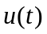为（ ）调制波。若将该信号加到单位电阻上，其平均功率为（ ）W。解调该信号，其解调输出电压为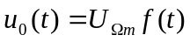时，则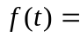（ ）。
9．斜率鉴频器的组成框图如图1所示：则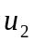为（ ）信号，方框A为 （ ）。
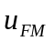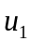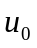
放大限幅
线性波形变换网络

A
图1

10. 高频调幅信号经过变频器后，在输出端变换为（ ）。
11. 构成振荡器必须具备的三个条件：（ ）、（ ）、（ ）。
12. 常用的反馈控制电路有：（ ）、（ ）、（ ）。
授课教师命题教师或命题负责人签字 | 年 月 日 | 院系负责人签字 | 年 月 日

共3 页 第2 页
二．简答题（12分）
1．调频、调幅这两种调制方式各有什么特点？
2．锁相与自动频率微调有何区别？
3．列举出模拟乘法器在本课程单元电路中的应用。（至少三种）
三．(10分) 一谐振功放工作于临界状态, 若电源电压Ec=24v，输出电压幅度Ucm=20v, 输出功率P₀=5w,集电极效率ηc=70%, 求:
(1)直流电源供给功率Ps, 集电极耗散功率Pc, 电流I_{c0}及I_{C1m}, 回路谐振负载电阻Rc；
(2)根据理想化负载特性曲线,
若负载谐振电阻R_{C}增加一倍, 估算P₀; 若负载谐振电阻R_{C}减小一倍, 估算 P₀
四.(10) 调频振荡回路由电感L和变容二极管组成。L=2μH，变容二极管结电容为：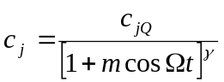, 其中C_{jQ}=200pF, m=0.5,γ=0.5，为调制信号频率。求:
(1) 调频波的载波频率f_{C} (2) 最大频偏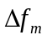
五. （10）有一鉴频器的鉴频特性曲线如图2所示。鉴频器的输出电压为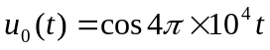（V）。
求：（1）鉴频跨导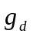；（2）写出调制信号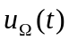和输入信号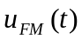的表达式。
六.（10）晶体振荡器如图3所示。若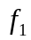为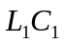的谐振频率，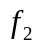为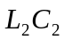的谐振频率。
（1）指出电路能够产生振荡时，振荡频率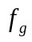与、的关系。（2）说明晶体的作用
七．（10分） 如图4所示是接收机中末级中频放大器和检波器电路，中放管T的g_{oe}=100μS，2、4端的接入系数n₂₄=0.3, 回路电容C=200pF，谐振频率为500KHz, 回路空载品质因数Q₀为100， 二极管峰值包络检波器的负载电阻R_{L}=5KΩ。如果要求该级放大器的通频带等于20KHz，试求3、4端的接入系数n₃₄。(假定检波器的电压传输效率η_{d}约等于1)

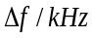
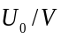
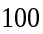
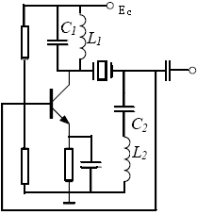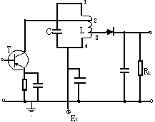
图2 图3 图4
中国海洋大学 2007-2008学年 第1学期 期末考试试卷
信息 学院《通信电子电路》课程试题(A卷) 共 3 页 第 3 页

优选专业年级 学号 姓名 授课教师 座号
----------------装----------------订----------------线----------------

优选专业年级 XXX XXXX 学号 姓名 授课教师 座号
----------------装----------------订----------------线----------------
八. (8分) 电路如图5所示：已知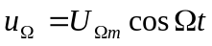,
（1）A,B,C,D 各点的电压中各含有那些频率分量？
（2）指出Ⅰ，Ⅱ两部分所实现的功能。

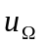 A B C D
单项开关函数
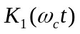
乘法器
H₁(ω) 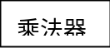
乘法器
H₂(ω)

Km1 Km2

H₁(ω) H₂(ω)

ω_{C}-Ω ω_{C} ω_{C}+Ω ω 0 Ω ω

Ⅰ Ⅱ

图5

